Armin LaschetDer nachlässige Hinhuscher
Eine Kolumne von Sascha Lobo
Die Laschet-Kampagne erlebt einen Tiefpunkt nach dem anderen. Schuld daran ist ihr Kandidat: Laschet verbockt historisch, weil er kein Mann der Ernsthaftigkeit ist.
- Kommentare öffnen
- Link kopieren
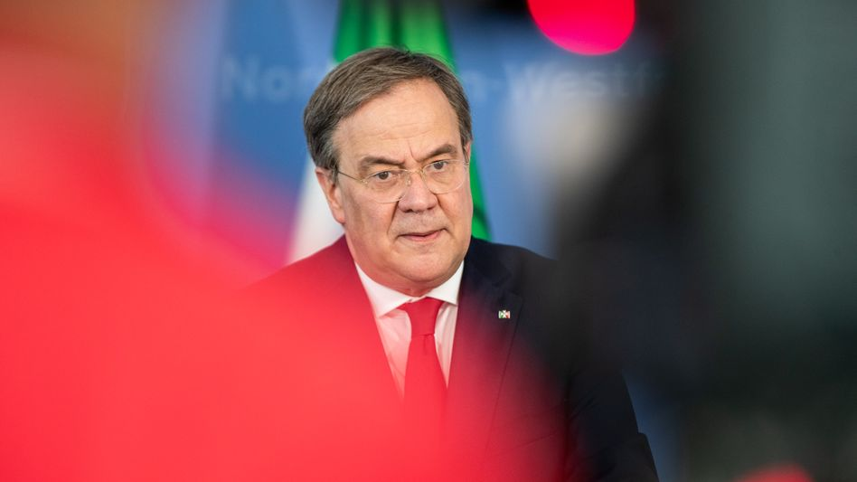Bild vergrößern
Unionskandidat Armin Laschet (19. Juni 2020, Düsseldorf)
Foto: Marcel Kusch / AFP
Das Ausmaß der Panik der Union lässt sich am Verhalten ihres Jugendfortsatzes ausmachen. Anfang September 2021, noch drei Wochen bis zur Wahl, bezeichnet die Junge Union auf ihrem offiziellen Instagram-Account Olaf Scholz als, Zitat: »linksextremen Verbotswolf«. Das steht da wirklich und ist immer noch online (Stand Mittwoch, 8. September) – der CDU-Nachwuchs bezeichnet den Vizekanzler der Bundesrepublik Deutschland als »linksextrem«. Linksextremismus bedeutet laut der zuständigen Organe, dass jemand »die bestehende Staats- und Gesellschaftsordnung und damit die freiheitliche demokratische Grundordnung beseitigen« will.

Sascha Lobo 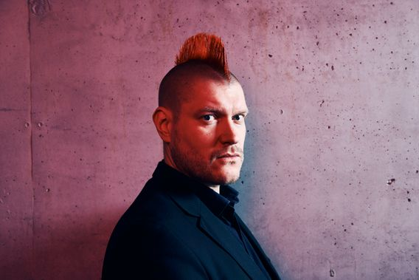Foto:
Urban Zintel
Jahrgang 1975, ist Autor und Strategieberater mit den Schwerpunkten Internet und digitale Technologien. 2019 erschien bei Kiepenheuer & Witsch sein Buch »Realitätsschock: Zehn Lehren aus der Gegenwart«.
Linksextrem also, Olaf Scholz, der einzige Mensch der Welt, der die schwarze Null mehr liebt als sein Vorgänger Wolfgang Schäuble und als Angela Merkel. Scholz, der zwischen Hartz-IV-Verteidigung, G20 und Verleugnung von Polizeigewalt zeitweise Hassbild Nummer eins der Jusos war. Ausgerechnet Olaf Scholz, der bürgerlicher ist als Samstag Auto waschen, Scholz, der als Getränk ein alkoholfreies Vernunftbier wäre. Linksextrem. Für so eine Verfehlung müssen der Jungen Union nicht nur sämtliche politischen Koordinaten komplett verrutscht und verbogen und verrottet sein, dafür muss man den eigenen Untergang unmittelbar vor Augen sehen. Und »linksextremer Verbotswolf« kam, bevor die erste seriöse Umfrage die Union bei 19% sah. Wenn es so weitergeht, zeigt sich die Union nächste Woche selbst beim Verfassungsschutz an, weil sie jahrelang koalitionär gemeinsame Sache mit dem protokommunistischen Neostalinisten vom Leuchtenden Fad, Olaf »Pol Pot« Scholz, gemacht hat.

ANZEIGE

Der Mann, der die situative Hauptverantwortung dafür trägt, heißt natürlich Armin Laschet: Mr. 19%. Konservative Entkernung durch die Merkel-Doktrin der schieren Macht, intellektueller Stillstand durch CDU-Dauerherrschaft und Postengeschiebe, Debattenmangel und Karrieristenüberfluss, alles relevante Mitgründe für die einzigartige Schwäche der Union – aber niemand im politischen Berlin bezweifelt ernsthaft, dass mit einem Kanzlerkandidaten Markus Söder die Union jetzt nicht bei unter 20 Prozent stünde. Ein viel beachteter Tweet schreibt: »Die Zerstörung der CDU«. Das dazugehörige Foto zeigt Laschet mit blauen Haaren. Die Frage lautet: Warum verbockt Laschet historisch?

ANZEIGE

Digital für weniger Papierkram. Digital für Deutschland.

Komm zum ITZBund und führe Deutschland in die digitale Zukunft – mit webbasierten IT-Anwendungen und schnellen Kommunikationswegen, damit der Gang zum Amt überflüssig wird. Als IT-Dienstleister des Bundes bieten wir dir spannende Aufgaben und viele Entwicklungsmöglichkeiten. Bewirb dich jetzt und gestalte Deutschlands digitale Zukunft!
Mehr erfahren...
Distributed by CONATIVE

Die Spurensuche nach der Antwort muss mit dem ikonischen Anfang des Absturzes beginnen. Es war dies die keck herausgestreckte Zunge des Armin Laschet, der – mimisch dem Narr auf einer Spielkarte ähnlich – zur Flutkatastrophe im Hintergrund feixte. Als im Vordergrund der Bundespräsident eine tonnenschwere Rede des Bedauerns und Mitfühlens mit vielen, vielen Toten hielt. Was Peer Steinbrücks Mittelfinger war, ist Armin Laschets Grinsezunge, wurde vielfach zu Recht festgestellt. Aber was war damit genau geschehen? Denn in der Kritik stand Laschet ja schon lange zuvor, viel Vertrauen hatte er verspielt durch Zickzack-Kurse, Flunkereien und Missgeschicke.
Überraschend viele Missgeschicke zwar – aber erst mit der Grinsezunge brach in der Öffentlichkeit ein Bild endgültig durch, das sich seitdem verfestigt hat, und zwar auch bei vielen Konservativen: Armin Laschet ist kein Mann der Ernsthaftigkeit. Armin Laschet ist ein Mann der Negligenz. Der bitte was? Negligenz ist ein wunderbares, französisch-lateinisches Fremdwort, das etwa Nachlässigkeit bedeutet, es funkelt aber wohl auch ein wenig Fassadengetue mit hinein, etwas Unachtsamkeit, ein Hauch »so tun als ob«. Es klingt beim Negligé durch, das (Nach-)Lässigkeit der Kleidung vorgibt, aber in Wahrheit natürlich eine Inszenierung ist. Die Musik kennt die italienische Vortragsanweisung »negligente«, übersetzt mit »flüchtig darüber hinhuschend«.

Laschet wirkt so sehr im Ungefähren zu Hause, dass jede Konkretisierung droht, ihn zu entzaubern.
Das trifft es – Armin Laschet wirkt sehr oft, als würde er flüchtig darüber hinhuschen. Zum Beispiel in der Sprache, dem wichtigsten Instrument der Politik, mit manchmal unglaublich ungeschickten Versprechern und Patzern. Im April sagte Laschet in einer Talkshow: »Wie wir uns für den Fall, den wir alle versuchen zu verhindern, dass wir nämlich die Wahl gewinnen, dazu werden wir uns zu gegebener Zeit anlassen.« Im Spätsommer hatte er bei einem Kurzinterview als größte Themen, die er als Kanzler angehen wolle, Digitalisierung und Klima genannt. Auf die Frage nach einem dritten, wichtigen Punkt hatte er keine Antwort, sondern wich unbeholfen aus: »…das ist ja jetzt eine spontane Frage…«. Im August verlegte er die legendäre GSG9-Befreiung der Lufthansa-Maschine von Mogadischu nach Landshut (obwohl das nur der Name des Flugzeugs war). Es wirkte, als würde er diesen nationalhistorischen Moment gar nicht kennen. Das würde bedeuten, dass er zwar die Schlagworte in eine Rede einbaut – aber nicht einmal kurz recherchiert, was eigentlich geschehen ist. Unwissen oder Desinteresse? Wahrscheinlich Fassadenbau und Nachlässigkeit.

Mehr zum Thema
- Kanzlerin und Kandidaten im Bundestag: Kann Merkel Laschet retten? Von Florian Gathmann

- Alles oder nichts für Unions-Kanzlerkandidaten: Was, wenn Laschet wirklich verliert? Von Florian Gathmann und Kevin Hagen

- Neue Wahlkampf-Strategie: Der freundliche Herr Laschet übt Attacke Von Florian Gathmann, Veit Medick und Gerald Traufetter

Alle Menschen machen Fehler, versprechen sich, wissen manchmal nicht genau Bescheid. So was passiert. Aber in der Gesamtschau verfestigt sich bei Laschet das Bild eines Oberflächenreiters, eines Mannes, der so sehr im Ungefähren zu Hause ist, dass jede Konkretisierung droht, ihn zu entzaubern. Laschet könnte zum Rudolf Scharping der CDU werden. Scharping, 1994 Kanzlerkandidat der SPD, produzierte einen fantastisch pannenreichen Wahlkampf von grandioser Unterhaltsamkeit. Er verwechselte unter anderem im unpassendsten Moment brutto und netto. Schließlich sagte er nach der verlorenen Europawahl die furios unklugen Sätze: »Das ist in der ersten Runde eine Niederlage. Es kommen aber weitere.« Und also kamen weitere Niederlagen, denn niemand will von einer Knalltüte regiert werden.
Laschet scheint länger zu brauchen als viele andere, um sinnvolle Schlussfolgerungen aus der Gegenwart zu ziehen.
Die negligente Nachlässigkeit des Armin Laschet findet ihre logische Ergänzung im Wankelmut. Wer sich nachlässig um die Materie kümmert, wird vom Verlauf der Wirklichkeit eben häufiger gezwungen, sich umzuorientieren. Während der Coronakrise war das besonders deutlich geworden, von Hü-Hott-Laschet war öfter die Rede. Nach Nachlässigkeit und Wankelmut mischt sich eine dritte ungünstige Eigenschaft in das öffentlich zugängliche Oeuvre Laschets: eine überraschend ausgeprägte Lernunwilligkeit. Laschet scheint länger zu brauchen als viele andere, um sinnvolle Schlussfolgerungen aus der Gegenwart zu ziehen. Ende Juni hatte er gesagt: »Wenn trotz der Verbreitung der Delta-Variante die Inzidenz nicht steigt, sondern jede Woche immer weiter sinkt, scheint ja die Auswirkung nicht so groß zu sein.« Wie ein solcher Satz einem ja doch sehr intelligenten, weltgewandten, gebildeten Mann nach anderthalb Jahren Pandemie randvoll mit Unvorhersehbarkeiten passieren kann – das ist nicht einmal mehr grob fahrlässig. Das ist schon lernresistent.
Hier muss man zwar differenzieren, denn selbstsicheres Beharren gerade auch gegen die ständig nervende Realität gehört zum Fundament des Konservatismus. Konservativ sein bedeutet, sich nicht gleich von neuen Fakten beirren zu lassen. Deshalb war Laschets Satz zur Flutkatastrophe – »Weil jetzt so ein Tag ist, ändert man nicht seine Politik« – auch nur für Linke und Progressive ein Aufreger. Aber es passiert Laschet einfach zu oft, dass er unvorbereitet erscheint, weil er nachlässig, wankelmütig, lernunwillig dann plötzlich von Geschehnissen überrascht wird, die selbst vom konservativen Publikum als unüberraschend wahrgenommen werden. Laschet im März 2021: »Und wir alle hatten die Hoffnung … dass, wenn der Frühling kommt, es wärmer wird, die Virusansteckungen zurückgehen und die Zahlen sinken, und wir erleben im Moment genau das Gegenteil.« Die Prognosen der Fachleute hatten Laschets Hoffnung fast einhellig entgegengestanden.

Nachlässigkeit, Wankelmut, Lernunwilligkeit – gibt es hinter dieser Trias des konservativen Verbockens etwa noch eine Letztbegründung? Einen Urgrund der 19-Prozentigkeit? Eine Art Prinzip Laschet? Ich glaube ja, und das ist in gewisser Weise sogar eine positive Nachricht für Armin Laschet. Es gibt ja nicht nur das Glück des Tüchtigen, es gibt auch das Unglück des Untüchtigen. Die beschriebenen negativen Eigenschaften des Armin Laschet haben sich gebündelt und wie mit einem Scheinwerferstrahl die Öffentlichkeit darauf fokussiert, bei ihm stets das Haar in der Suppe zu suchen. Laschet könnte im Moment Landminen vor angolanischen Kinderheimen von Hand ausgraben, er würde durch seine negligente Vorarbeit Hohn, Spott und Facepalms ernten. Verstärkt von den Friendly-Fire-Attacken durch panische Konservative, denen ihr schönes, merkelsches Regierungsabo flöten zu gehen droht.
Es ist zwar richtig, dass Konservative Schwäche kaum verzeihen. Aber dass Laschet fast gar nichts zu gelingen scheint, dass Angela Merkel ihn sogar öffentlich stützen muss (und damit noch schwächer macht), dass er nicht einmal mit der Vorstellung eines Zukunftsteams in den Fahrersitz der eigenen Kampagne kommt – das kann sich noch ändern. Ich glaube eher nicht, dass er das Ruder grundsätzlich herumreißen könnte. Aber aus der 19%-Senke in die mittleren Zwanziger zu gelangen und um den Sieg zu kämpfen? Nicht sehr wahrscheinlich, aber durchaus noch möglich. Laschets größtes Vermögen ist zweifellos das Beharrungsvermögen; im Beharrungsland Deutschland kann das ein unerwartet ergiebiges Kapital sein.

